Činnosti na doma 29.3.-2.4.2021
Pondělí 29.3.2021
- Úkol: Velikonoční zajíčkova schovávaná

- Příprava pro rodiče
Vystřihněte všechna vajíčka a slepte k sobě vždy barevnou část + část s úkolem (celkem 12 ks).
Tato vajíčka schovávejte tajně tam, kde se děti mohou pohybovat volně.
Typ pro Vás: doma v pokoji, na zahradě.
Poté dětem přečtěte úvod do hry o zajíčkovi Hopíkovi. Můžete si přitom pomoci s nějakým plyšovým zajíčkem, který bude dělat Hopíka, a udělat z toho malé divadélko.

- Úvod do hry pro děti
Bylo krásné slunečné ráno. Celá příroda se probouzela a ve vzduchu bylo cítit jaro. Ptáci vesele štěbetali na čerstvě zelených větvičkách a na louce vykukovaly první květiny. Někde se ze zelené trávy usmívaly bílé sedmikrásky, jinde zase zlatovlasé pampelišky. Vzduchem se nesla nádherná vůně. Hmm, to budou krásné Velikonoce…
Zajíček Hopík poskakuje cestou necestou, lesem, loukou, nese domů plný košíček vykoledovaných vajíček. Moc se těší, až přihopká domů, že si doma vystaví vajíčka a postupně je bude jíst. Jenže jak tak šel, u řeky ho překvapil vlk. Skočil zajíčkovi do cesty. Zajíček se polekal a začal utíkat. Běžel, běžel, co mu síly stačily. Kličkoval a schovával se, až nakonec vlka setřásl. Zajíček Hopík měl radost, že vlkovi utekl, ale co se nestalo. Zajíček Hopík se podíval do svého košíčku a rozplakal se. Všechna vajíčka se mu poztrácela. V košíčku nezbylo ani jedno.

Teď už mluví přímo Hopík:
Milé děti, pomůžete mi vajíčka znovu nalézt?
Za odměnu se s vámi rád podělím.

- Úkol: Vajíčka – vystřihne maminka nebo tatínek

- Úkol: Vajíčka s úkoly – vystřihne maminka nebo tatínek

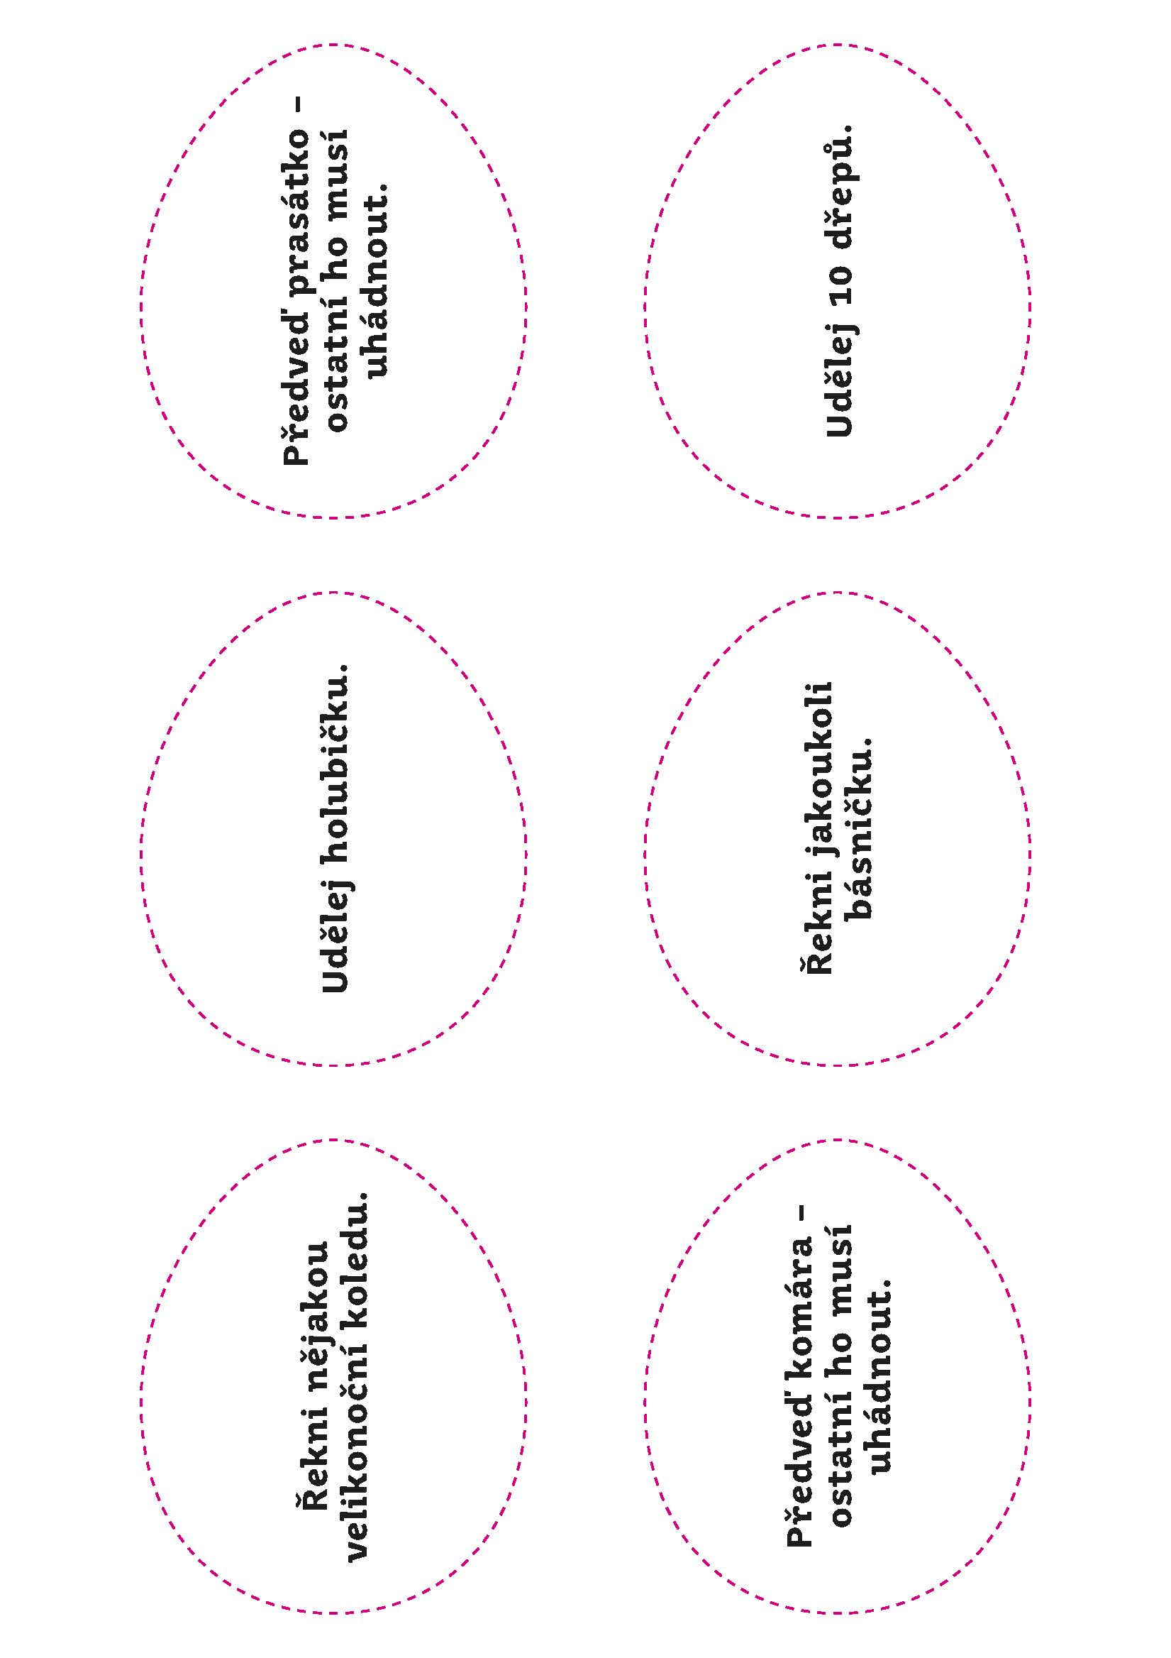

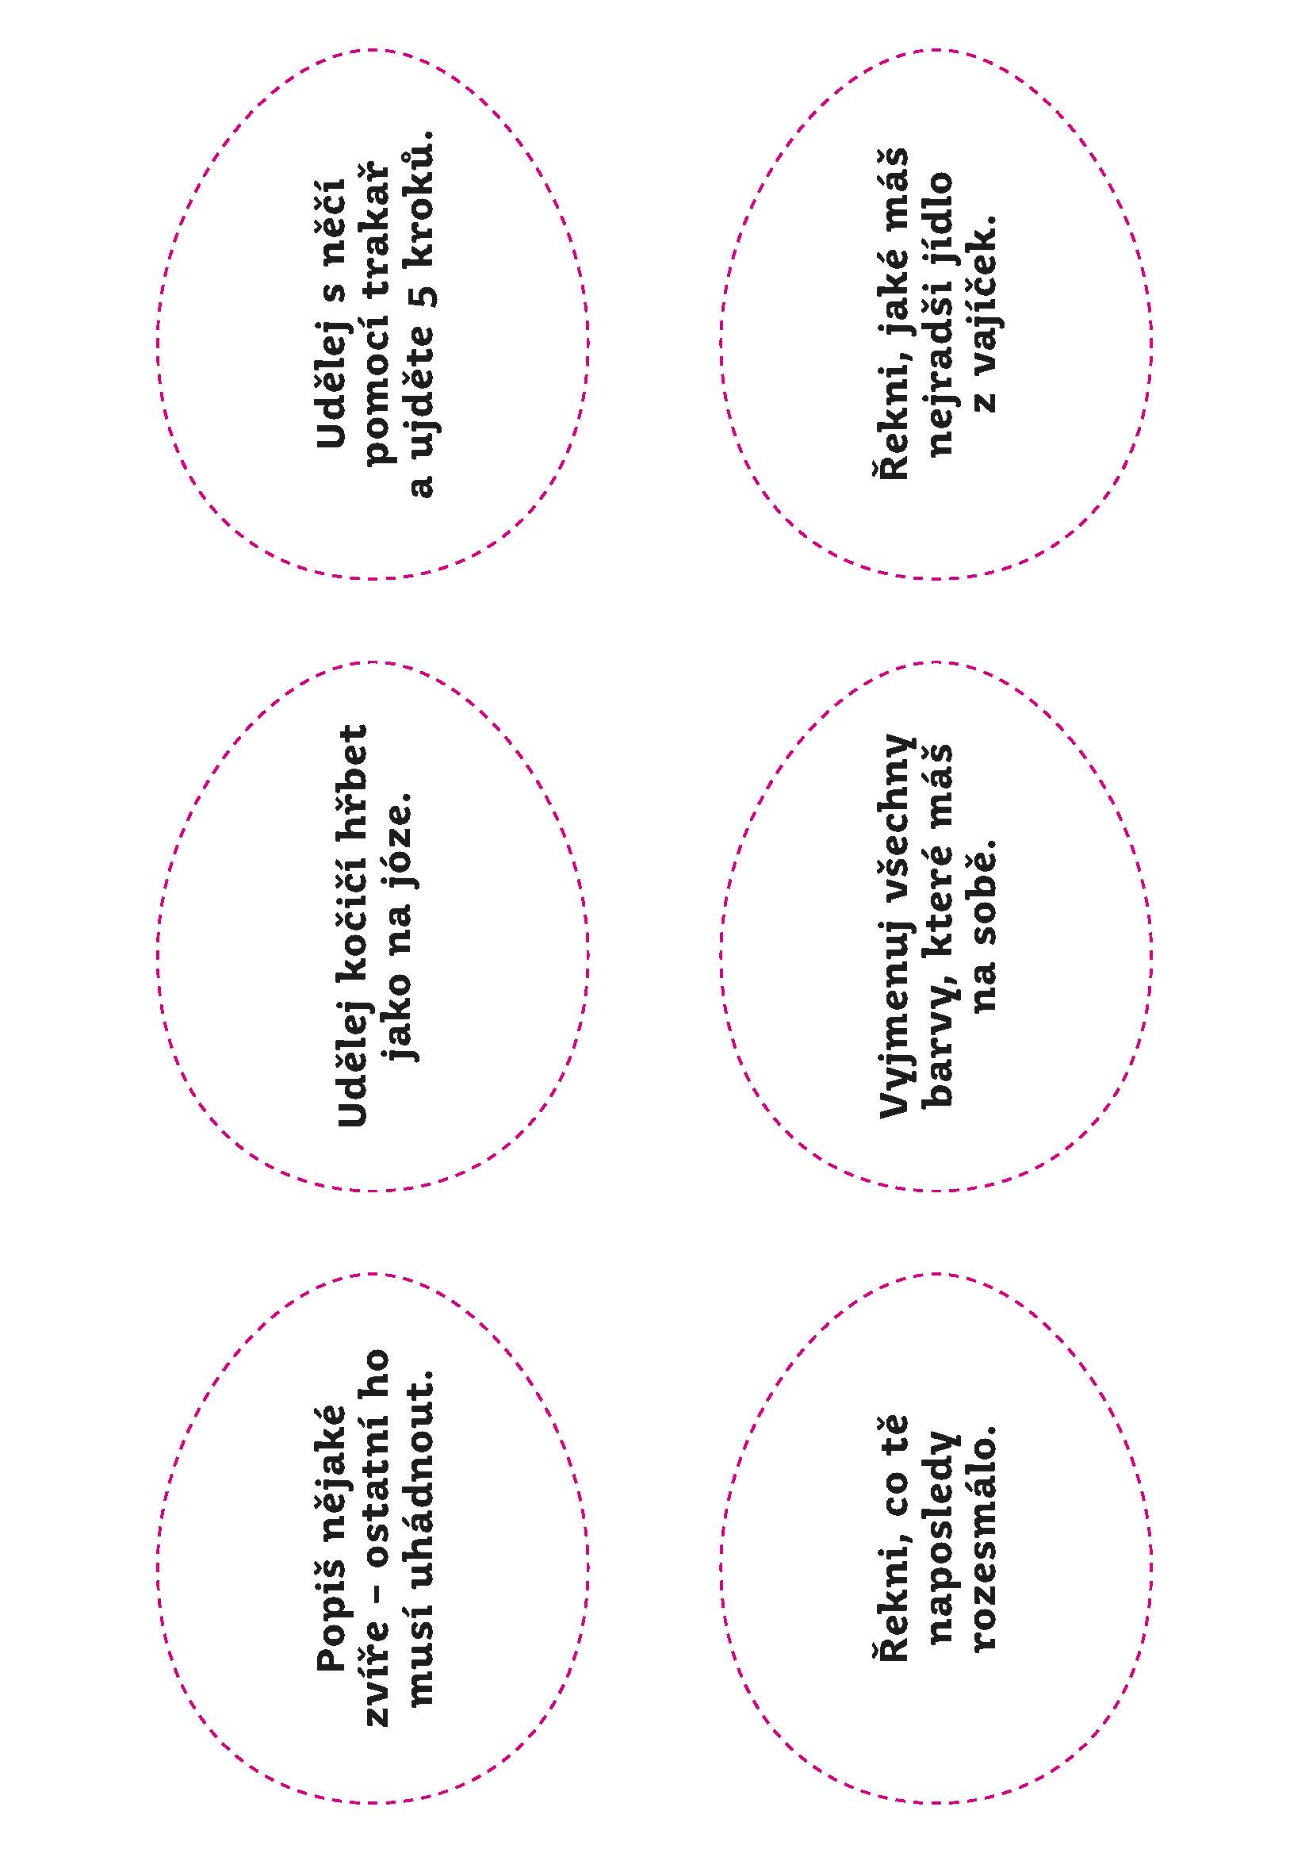

- Úkol: Hledání vajíček
A teď se pustíme do plnění úkolů.
Řekněte dětem, kde všude mohou
hledat ztracená vajíčka a kde už ne.
Hledá se tak dlouho, dokud se
nenajde všech 12 vajíček. Poté hra
končí a vajíčka se odevzdávají
Hopíkovi.
Moc děkuji za nalezená vajíčka.
Přeji vám příjemnou zábavu při velikonoční bojovce

- Úkol: Velikonoční dekorace
Na výrobu potřebujeme: papírový talíř, lepidlo, nůžky, stuhu na mašličku, tužku, šablonky vajíček (použijeme z předchozího úkolu č. 2, stačí jen vytisknout a vystříhat), tavnou pistoli.
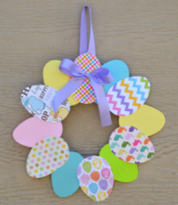
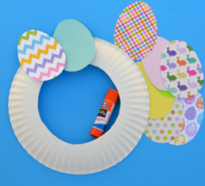
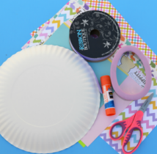
Postup: Vystřihneme talíř jako na obrázku, tak aby vznikla díra ve tvaru kruhu. Poté použijeme barevná vajíčka, která vyskládáme na papírový základ věnce. Vajíčka lepíme lepidlem lehce přes sebe. Hotový věnec ozdobíme mašličkou. Zezadu na věnečku uděláme poutko a nebo dospělák přilepí pomocí tavné pistole. Hotový věnec můžeme použít jako ozdobu okna nebo dveří.

Úterý 30.3.2021
- Úkol: Velikonoční přáníčko pro babičku a dědečka
Co potřebujeme? - Čtvrtku, temperu (žlutou, hnědou), fixy (zelený, červený a černý), štětečky, svoji dlaň a prstíky. Inspiruj se obrázkem.
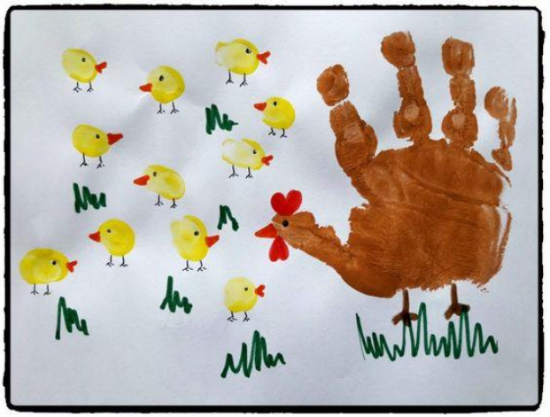

- Úkol: Najdi cestičku k vajíčkům

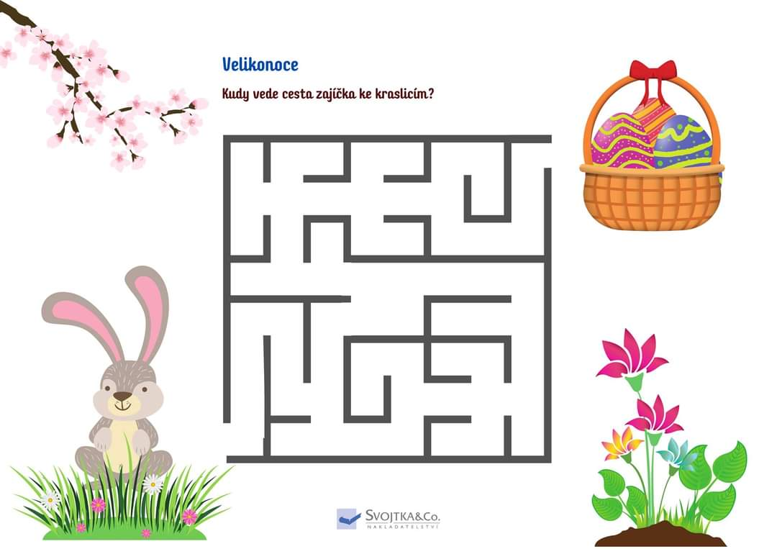

- Úkol: Velikonoční tradice a zvyky
- Přečti si je s maminkou nebo tatínkem
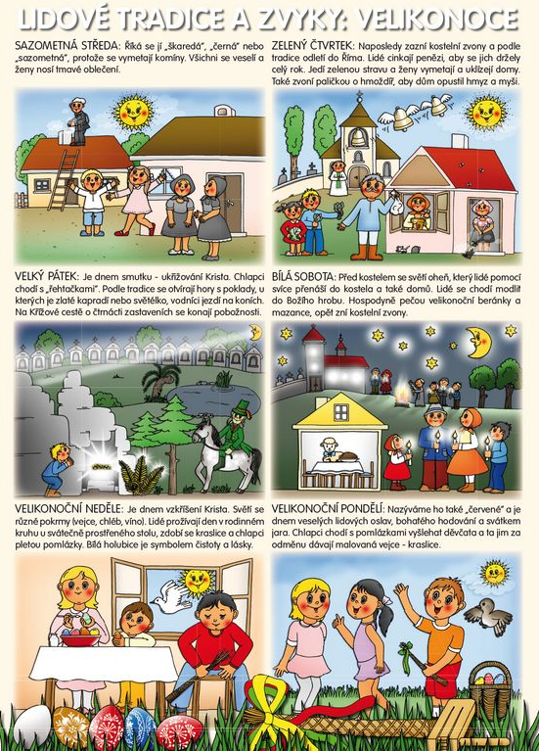

- Úkol: Pohybové cvičení „Slepička“
- Před grafomotorickým cvičením je důležité si uvolnit ruce.
- Cvičíme s dřevěným nebo umělohmotným vajíčkem (nebo drátěnkou).

Mává křídly slepička, pohyby „křidýlek“
snesla právě vajíčka. krouživý pohyb pokrčených paží

Kohoutek k ní rychle běží, kruhy pokrčenýma rukama
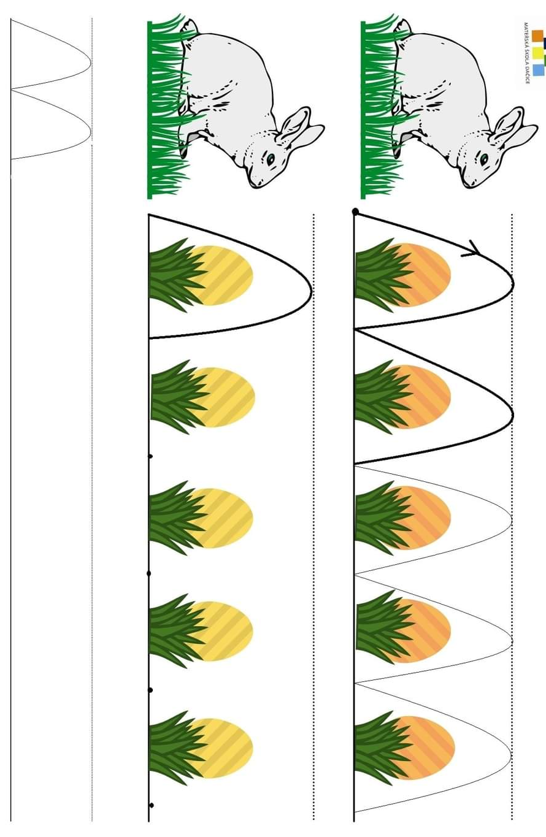
pyšný je, tak čechrá peří. otočka s třepáním zapažených paží

- Úkol: Králíček skáče hop a hop

- Úkol: Omalovánka „Velikonoční džbánek“
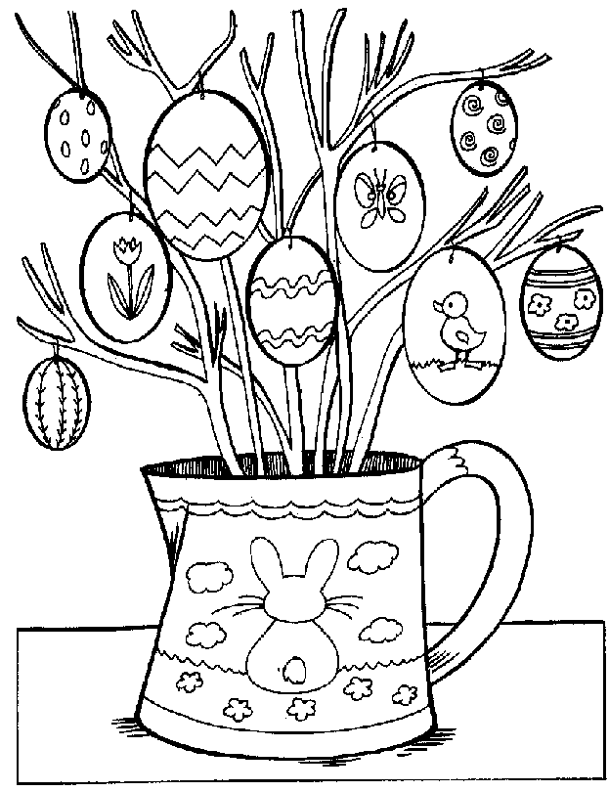

Středa 31.3.2021
- Úkol: Básnička „Zajíčkova koleda“

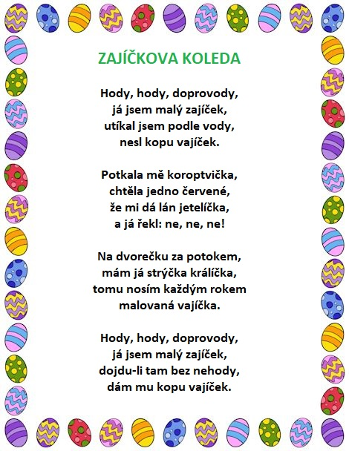

- Úkol: Bystrý zrak, najdi 2 stejné vajíčka

- Úkol: Králičí box na vajíčka – dekorace na stoleček

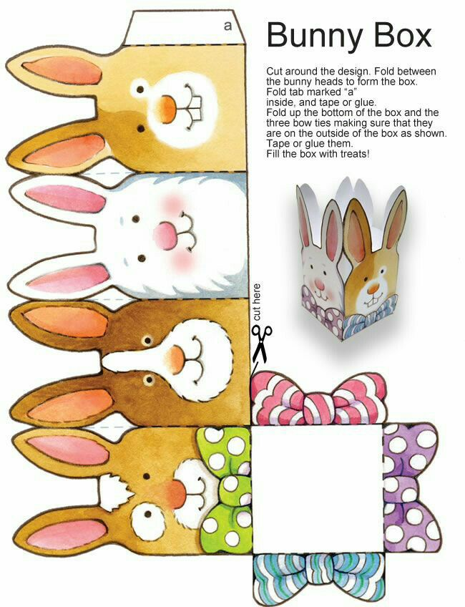

15. Úkol: Veselá velikonoční vystřihovánka

Co potřebujeme? Papír, pastelky (žlutá, oranžová, červená a černá), lepidlo
Jak na to? Vystřihni všechny tvary. Vybarvi tělíčka (kolečka) žlutou nebo oranžovou pastelkou, stejně tak i křidélka. Zobáčky červeně. Tělíčka přehni na polovinu a podle předlohy přilet křidélka, zobáček a oči domaluj černým fixem. Hotovo!

- Úkol: Velikonoční testíček - vybarvi vajíčka podle instrukcí

- První vajíčko vybarvi červeně
- Poslední vajíčko bude mít puntíky
- Modře vybarvi vajíčko, které je hned vedle červeného
- Zelené vajíčko bude před puntíkatým
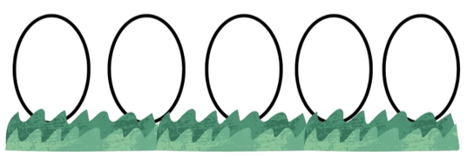
- Poslední vajíčko bude žluté, bude tedy uprostřed

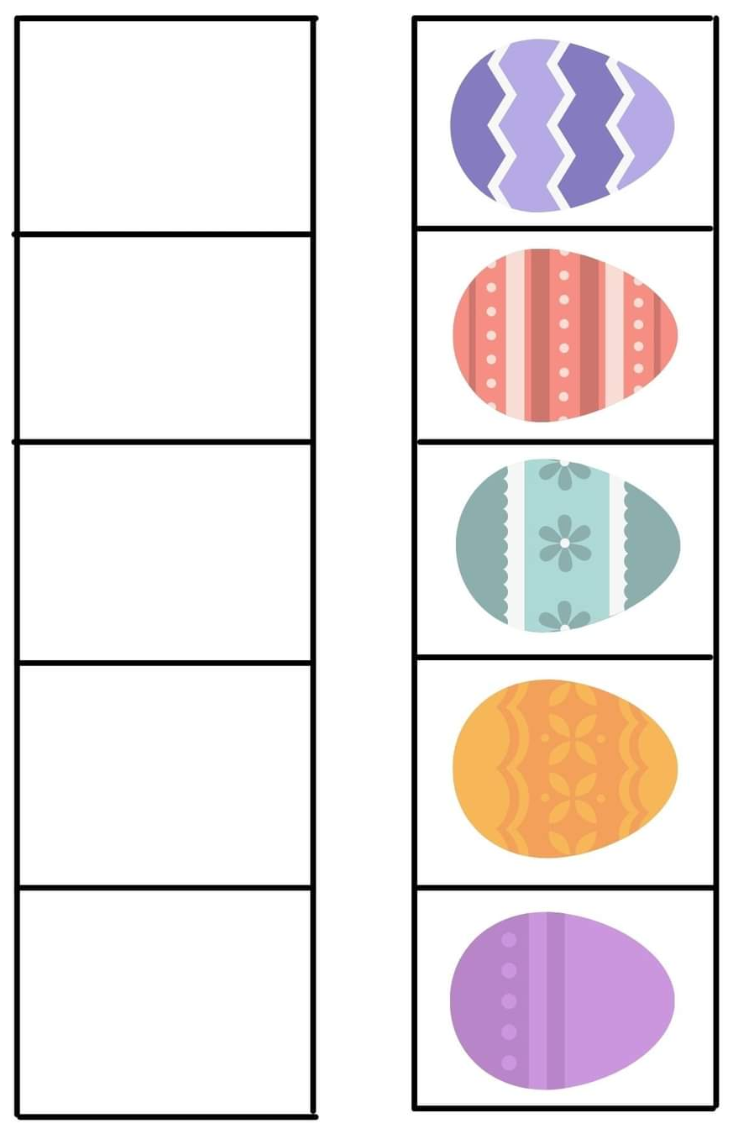
17. Úkol: Vystříhej velikonoční vajíčka a nalep je ve stejném pořadí do políček podle předlohy

Čtvrtek 1.4.2021
18. Úkol: Dokresli ovečce kožíšek podle vzoru

19. Úkol: Vezmi si barevnou pastelku a několika tahy obtáhni tvar vajíčka. Až to budeš mít natrénované, zkus kolem velkého vajíčka nakreslit svoje malá vajíčka.

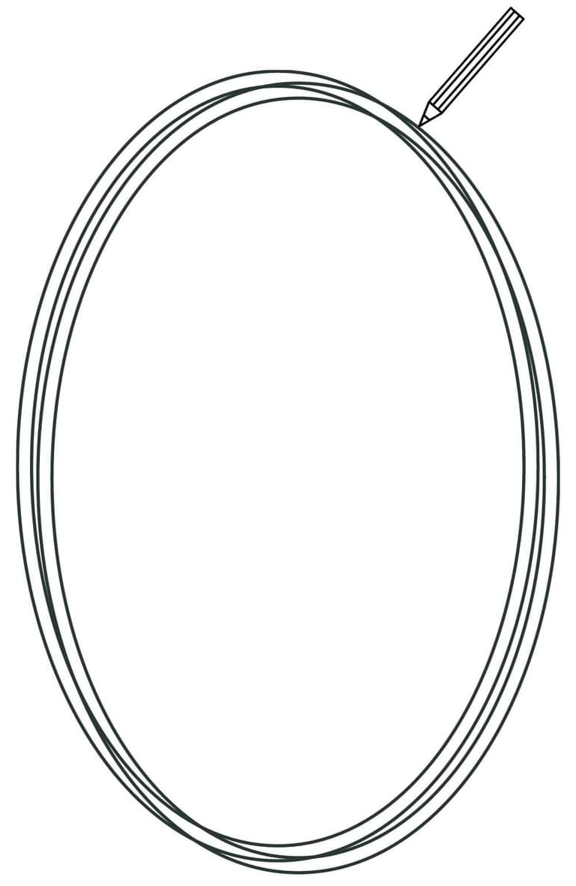

20. Úkol: Velikonoční omalovánka
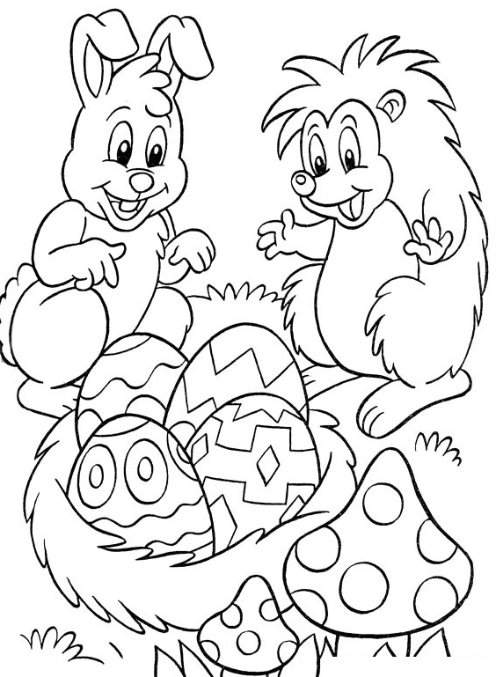

Pátek 1.4.2021
21. Úkol: Tvořeníčko „Slepička s kuřátkem“
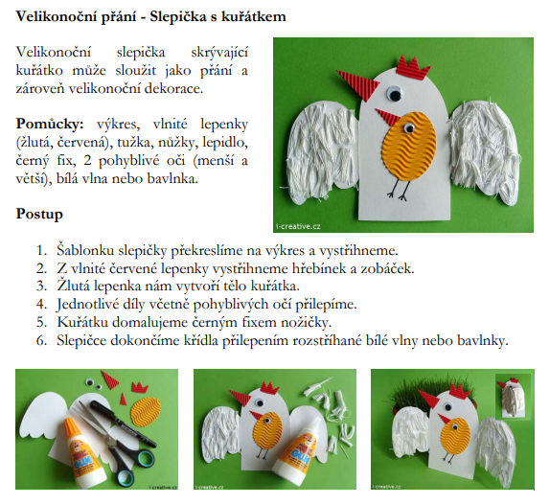

Šablona

22. Úkol: Barvení vajíček lakem na nehty
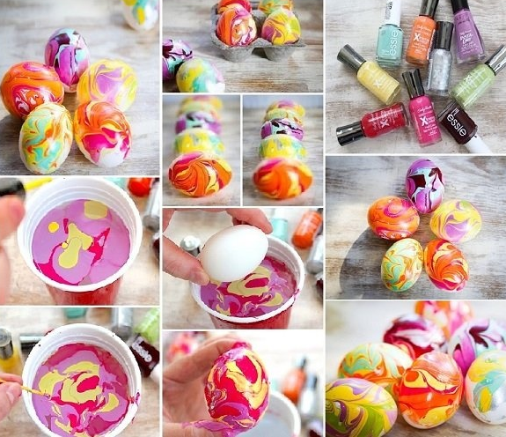
Pokud tě omrzelo barvení vajíček známým způsobem, můžeš s maminkou zkusit vajíčka nabarvit pomocí laků.
Jak na to?
- Do nádoby s vodou pokojové
teploty (to je důležité) nakapeme
laky na nehty různých barev
- Pomocí párátka nebo špendlíku
laky můžeme lehce promíchat, ve
vodě se objeví efektní vzory
- Vyfouknuté vajíčko na špejli
ponoříme jednou polovinou do
vody a chvíli podržíme, aby se
lak dobře přichytil
- Necháme chvíli zaschnout a
opakujeme s druhou polovinou

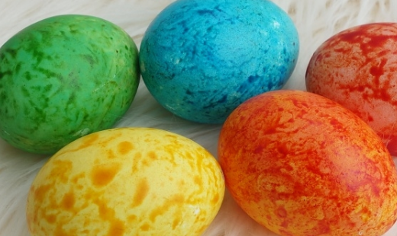
23. Úkol: Mramorový efekt vajíček
Zajímavá originální velikonoční vajíčka s mramorovým
efektem vytvoříme se sadou OVO efekt mramor.
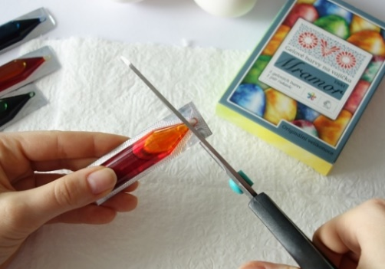
Jak na to?
- V balení OVO efekt mramor najdeme
žlutou, oranžovou, červenou, modrou
a zelenou gelovou barvu a jeden pár
igelitových rukavic. Budeme ještě
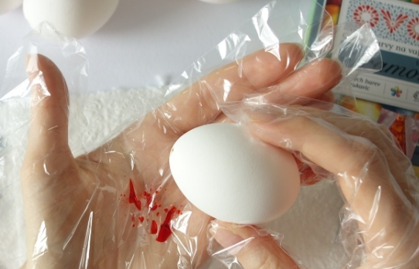
potřebovat nůžky a papírové utěrky.
- Touto technikou můžeme dekorovat
vajíčka uvařená natvrdo i vajíčka
vyfouknutá. Nejhezčího výsledku
docílíme s bílými vajíčky.
- Navlékneme si rukavice a nakapeme
do dlaně trochu barvy.
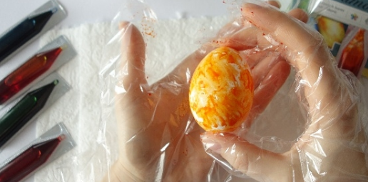
- Barvy oddělíme a ustřihneme špičku
první zvolené barvy.
- Postačí jen pár kapek. Pozor barvy
jsou hodně syté.
- Vajíčko krátce poválíme v dlaních.
Chceme-li docílit vícebarevného efektu,
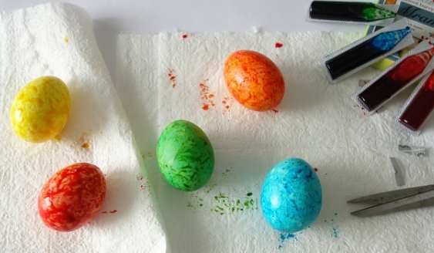
otřeme rukavice dosucha papírovým
ubrouskem a postup opakujeme s
další barvou.
- Pokud chceme docílit většího lesku,
můžeme suchá vajíčka ještě potřít tukem.
24. Úkol: Pečení velikonočního beránka
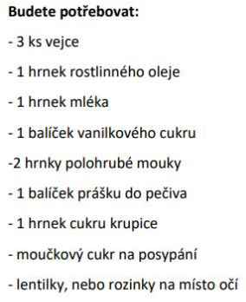
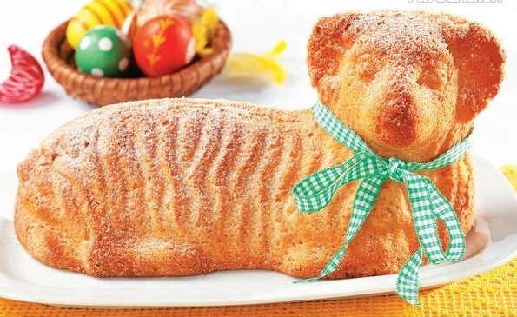

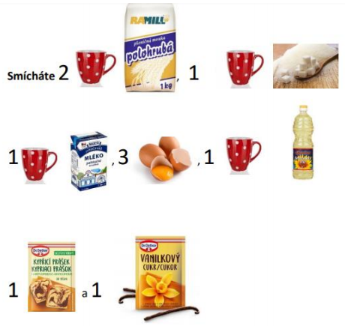

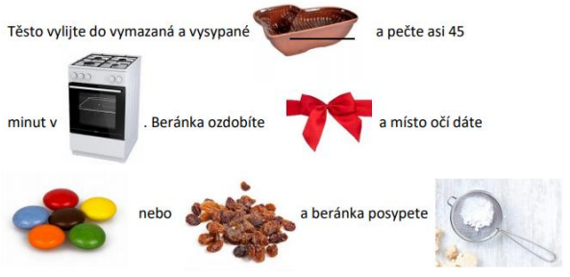
VESELÉ VELIKONOCE

